סמסטר ב', תשס"א
מועד ב'
5.9.2001

בחינה במבוא לאסטרופיזיקה
לתלמידי פיזיקה שנה ג'

מרצה: פרופ' יואל רפאלי

משך הבחינה: שעתיים וחצי
חומר עזר מותר לשימוש: דף נוסחאות אישי, ומחשבון

הוראות לנבחן:

- בבחינה ארבע שאלות ויש לענות על שלוש מתוכן. מספר הנקודות זהה בכל השאלות, אך מספר הנקודות בסעיפי השאלה אינו בהכרח זהה.

- את החישובים יש לבצע במחברת המשמשת טיוטה. מחברת הטיוטה לא תיבדק.

- על השאלות יש לענות בגוף השאלון בעמוד השאלה, ובמידת הצורך גם בעמוד העוקב. יש לפרט בגוף השאלון את כל שלבי הפתרון.

- בתום הבחינה, סמן קו בטבלה הבאה במשבצת המתאימה למספר השאלה שלא פתרת או שאינך רוצה שתיבדק.

ה.
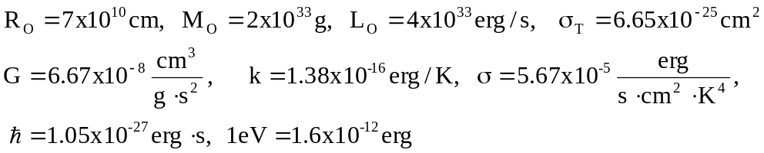

מספר סידורי: _______________

מספר תלמיד: _______________

שאלה | ציון
1

2

3

4

ציון הבחינה

ב ה צ ל ח ה !!!

שאלה 1

- הקוטר הזויתי של ערפילית פלנטרית הוא 15 דקות קשת, ומרחקה מכדור הארץ הוא pc 120. מאז הווצרותה, הערפילית מתפשטת במהירות ממוצעת של 20 km/s. מהו גיל הערפילית ?

- 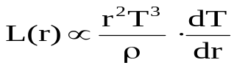ממשוואת המאזן ההדרוסטטי עבור גז אדיאלי, ומיחס המתכונתיות במשוואת המעבר הקרינתי של אנרגיה:
(כאשר L, T ו-  הם ההארה, טמפרטורה, וצפיפות מסה, בהתאמה), קבל את יחס המתכונתיות בין הארת הכוכב ומסתו.

- קצב יצור אנרגיה (בתהליך התוך תרמו-גרעיני) בכוכב מסיבי הוא:

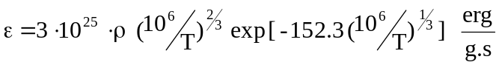

כאשר היא צפיפות המסה ו-T היא הטמפרטורה. מסת כוכב צעיר היא M = 10M_{O}, ורדיוסו R = 3.6R_{O}. מירב יצור האנרגיה הוא בליבה שרדיוסה הוא R0.15, צפיפותה הממוצעת היא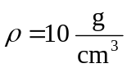 . והטמפרטורה בה היא .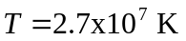
חשב את הטמפרטורה על פני הכוכב, ואת משך הזמן לבעירת כל המימן בליבה בהנחה שקצב יצור האנרגיה הוא קבוע.

שאלה 2

- בספקטרום של כוכב יש ירידה תלולה בשטף באורך גל של 3647Å. זהה את התהליך הגורם לירידה, והסבר בפירוט כיצד ניתן לקבוע את הטמפרטורה באזור בו מתרחש התהליך ממדידת גודל הירידה בשטף (רמז: 13.6 =3.4 4 )

- הלחץ המרכזי בשמש הואP = 2 10¹⁷ 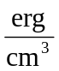 , והצפיפות המרכזית היא פי מאה מערכה הממוצע. חשב את מהירות הקול במרכז השמש בהנחה שהגז אדיאבטי.

- טמפרטורת קרינת הרקע הקוסמית בעידן הנוכחי היא .T_{O} = 2.725 K צופה במנוחה במרכז גלקסיה הנמצאת בהיסט לאדום z = 0.1 מסיק שההתפלגות המרחבית של הקרינה היא דיפולית, ומודד ערך טמפרטורה מירבי T = 3.0175 K. מהי מהירות הגלקסיה במערכת יחוס בה הקרינה איזוטרופית?

שאלה 3

- מהם רדיוס שוורצשילד והצפיפות האופינית של חור שחור שמסתו היא 10⁸ M_{O}?

- הנח שתנועת פוטונים בשמש היא אקראית בשל פזור תומסון. חשב במקורב את הזמן האופיני למעבר פוטון מהמרכז לפני השמש בהנחה שהחומר מימני וצפיפותו אחידה.

- מעקרון אי הוודאות ועקרון האסור, קבל באופן מפורש בטוי מקורב עבור אנרגית פרמי בגז לא-יחסותי כפונקציה של הצפיפות המספרית של האלקטרונים, n. מהשוואת אנרגיה זו לאנרגיה החומנית הממוצעת של אלקטרון, קבל את התנאי לנוון, מובע בעזרת הטמפרטורהT,, ו- n.
הנח כי בהתפתחות ליבת כוכב מתקיים הקשר

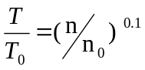

כאשר K T₀ = 2x10⁷ ו- n₀ = 10²⁶ cm⁻³ . בדוק האם גז האלקטרונים בליבה מנוון כאשר n = 3x10²⁹ cm⁻³.

שאלה 4

- שטף הנוטרינים הכולל (מספר ליחידת שטח) מסופרנובה A1987 היה 1.3x10¹⁰ cm⁻², כאשר האנרגיה הממוצעת לנוטרינו היתה .4.2 MeV הסופרנובה התרחשה בענן המגלני הגדול שמרחקו מכדור הארץ הוא50 kpc .

- חשב את האנרגיה הכוללת שנפלטה בנוטרינים.
- ההתפוצצות נבעה מקריסת ליבת הברזל של ענק כחול שגודל ההארה שלו היהm = 12 . חשב את הזמן שהיה דרוש לכוכב על מנת לקרון את האנרגיה שנפלטה בנוטרינים. (גודל ההארה המוחלט של השמש הוא.M = 4.76 )

- פתרון המשוואות הקוסמולוגיות במודל הסטנדרטי נתן להצגה על ידי זוית התפתחות,. עבור k=1, הזווית מוגדרת באופן
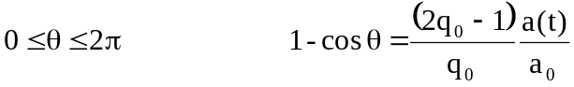

כאשר a(t) ו- q הם פקטור הסקלה וקבוע ההאטה, בהתאמה; האינדקס 0 מציין ערכים בעידן הנוכחי. הזמן הקוסמולוגי הוא

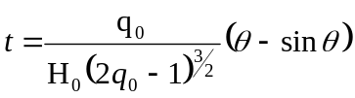

במודל קוסמולוגי בו 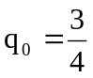ו- 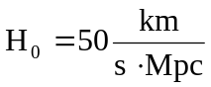

1. מהו גיל היקום בעידן הנוכחי?
2. בעידן ההתפשטות המירבית נפלט קו ספקטרלי במעבר מהרמה המעוררת הראשונה של הליום ניטרלי לרמת היסוד. מהו אורך הגל שימדוד צופה בעידן בו היקום חוזר לממדו הנוכחי? (פוטנציאל הינון הראשון של הליום הוא
(.24.6 eV

